**Dodatek č. 4**

**ke smlouvě o nájmu nebytového prostoru č.7500/1378/1999 ze dne 24.8.1999**

#### Smluvní strany:

1. **Západočeská univerzita v Plzni**

zastoupená: Mgr. Marta Kollerová, kvestorka

se sídlem: Univerzitní 2732/8, Plzeň, PSČ 301 00

IČO: 49777513

DIČ: CZ497775 l 3

bankovní spojení: číslo účtu:

*(dále jen „pronajímatel '')*

a

KB Plzeň 4811530257/0100

#### T- Mobile Czech Republic a.s.

se sídlem: Tomíčkova 2144/1, 149 00 Praha 4

IČO: 64949681

DIČ: CZ64949681

zastoupená na základě pověření:

*(dále jen* „ *nájemce'')*

Obě smluvní strany se dohodly na tomto Dodatku č. 4 ke smlouvě o nájmu nebytového prostoru ze dne 24. 8. 1999.

#### S ohledem na změnu nájemce GTS Czech s.r.o. v důsledku fúze sloučením se tímto Dodatkem č. 4 upravuje výše uvedená nájemní smlouva v údajích nájemce na

T-Mobile Czech Republic a.s., Tomíčkova 2144/1, 149 00 Praha 4, IČO 64949681.

#### Tímto Dodatkem č. 4 se mění čl. 4 odstavce 1 nájemní smlouvy tak, že se nahrazují novým zněním:

* 1. Nájem se sjednává na dobu určitou do 30.9.2024.

#### Ostatní ujednání nájemní smlouvy zůstávají beze změn.

Tento Dodatek č. 4 nabývá platnosti po podpisu oprávněných zástupců obou smluvních stran, účinnosti dnem 1.10.2019 a je nedílnou součástí smlouvy ze dne 24.8. 1999.

Nájemce bere na vědomí, že pronajímatel je subjektem povinným uveřejňovat smlouvy dle zákona č. 340/2015 Sb., a že pronajímatel tento dodatek a smlouvu uveřejní v registru smluv.

Dodatek č. 4 se vyhotovuje ve čtyřech stejnopisech, z nichž každá ze smluvních stran obdrží dvě vyhotovení.

V Plzni dne Pronajímate l:

V Praze dne Nájemce:

### .

Kvestorka Západočeská univerzita v Plzni

T-Mobilé Czech Republic a.s.

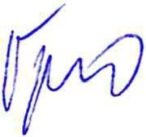

* + - **li** •

**POVĚŘENÍ**

Společnost **T-Mobile Czech Republic a.s.,** se sídlem v Praze 4, Tomíčkova 2144/1, PSČ 148 00, IČ: 64949681 (dále jen **„Společnost"),** zastoupena představenstvem Společnosti, tímto **pověřuje** níže uvedenou zaměstnankyni:

-'

## Ing. Jitku TO M A N O V O U

nar. 20. 2. 1975

aby za Společnost jednala, zastupovala ji, uzavírala nájemní a jiné smlouvy (zejména smlouvy o zřízení věcného břemene) k zajištění nemovitostí pro umístění, výstavbu nadzemních a podzemních komunikačních vedení veřejné komunikační sítě včetně jejich opěrných nebo vytyčovacích bodů, vnitřních komunikačních vedení a jiných staveb a instalaci elektronického komunikačního zařízen·í Společnosti jakožto podnikatele zajišťujícího veřejnou komunikační síť.

Na základě tohoto pověření je výše uvedená zaměstnankyně rovněž oprávněna uzavírat smlouvy, jejichž předmětem je právo Společnosti užívat vnitřní komunikační vedení či elektronická komunikační zařízení třetích osob.

Na základě tohoto pověření je výše uvedená zaměstnankyně oprávněna i k právním úkonům za Společnost vůči orgánům státní správy a samosprávy bez omezení, a to ve všech věcech týkajících se umístění, výstavby nadzemních a podzemních komunikačních vedení veřejné komunikační sítě včetně jejich opěrných nebo vytyčovacích bodů, vnitřních komunikačních vedení a jiných staveb a instalaci elektronického komunikačního zařízení Společnosti.

Pověřená zaměstnankyně však není oprávněna majetek Společnosti převádět.

V takto vymezeném rozsahu jedná pověřená zaměstnankyně po dobu pracovního poměru ve Společnosti samostatně, s výjimkou případů, u nichž tato plná moc výslovně požaduje společný podpis jiného zaměstnance Společnosti. Zaměstnankyně není oprávněna zmocnit ani jinak pověřit jinou osobu, aby místo ní jednala za Společnost.

Podepisování pověřené zaměstnankyně se děje tak, že k napsané nebo vytištěné obchodní firmě či otisku razítka připojí pověřená zaměstnankyně svůj podpis.

V Praze dne 23. června 2016

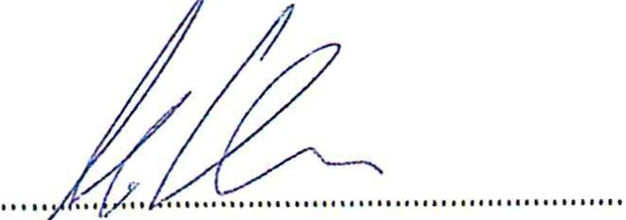

ark Klein

předseda představenstva

Tuto plnou moc přijímám:

....... h ...................

Ralph Rentschler

místopředseda představenstva

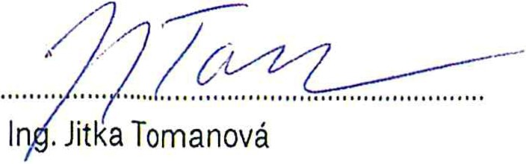

T-Mobile Czech Republic a.s., Tomíčkova 2144i 1, 148 00 Praha 4, Czech Republic, IČ: 64949681,DIČ: CZ64949681, Zapsaná do OR u Městského souduv Praze, B.3787

OVÉŘOVACI DOLOŽKA PRO LEGALIZACI

Podle ověi'ovací knihy Obecní úřad Sulice por. č. legalizace 16/11/165

vlastnoručně podepsal Mark Klein

30.9.1971,Dinslaken - Německo (datum a místo narození žadatele)

40591 DOsseldorf, Flemingweg 29, Německo (adresa mlsta trvalého pobytu)

OP číslo 501200758 (druh a číslo dokladu)

V Sulicích dne 23.6.2016 Kateflna Šímová

(Jméno/a a p7fjmenf ověrujfcf osoby)

OVĚŘOVACI DOLOŽKA PRO LEGALIZACI

Podle ověřovací knihy Obecní úřad Sulice poř. č. legalizace 16/11/197

vlastnoručně podepsal Ralph Roland Rentschler

7.11.1960,Rosenfeld - Německo (datum a místo narození žadatele)

70184 Stuttgart, Fliderblickweg 3, Německo (adresa místa trvalého pobytu)

OP číslo L8RK7HWKC (druh a číslo dokladu) V Sulicích dne 23.6.2016

Kateřina Šímová

(Jméno/a a přljmenl ověruJlcl osoby)

***Příloha*** *č. I*

1 7 -10 - 201

Mgr. Anika Stulíková

**Průvodní list smlouvy - dodatku č. 4**

### (nájemce: T-Mobile Czech Republic a.s.)1

1 Stručná identifikace smlouvy - vyplní zpracovatel



1. Zpracovatel předložením tohoto průvodního listu OPR a EO potvrzuje, že znění originálu smlouvy je totožné se zněním elektronické verze smlouvy.
2. Smlouva je uzavírána v rámci: doplňkové činnosti D hlavní činnosti 0'
3. Zpracovatel nebo řešitel projektu: PS

Parafa právníka: Důvod neparafování:

### ANO NE D

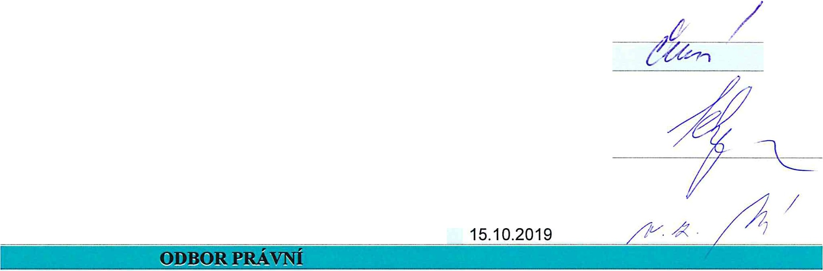

*(zkratka útvaru, jméno* a *příjmení osoby, která smlouvu vyřizuje)*

Datum a podpis:

1. Datum a podpis vedoucího pracovníka:

*(zpravidla vedoucí katedry)*

Podpisem vedoucí pracovník vyjadřuje souhlas s obsahem smlouvy a z něho plynoucími právy a povinnostmi pro ZČU.

1. Datum a podpis vedoucího pracovníka součásti:

*(zpravidla děkan nebo ředitel* VŠ *ústavu)*

Podpisem vedoucí pracovník vyjadřuje souhlas s obsahem smlouvy a z něho plynoucími právy a povinnostmi pro ZČU.

Vladimíra černá

15.10.2019

PS

Ing. Vilém Sekyra

15.10 .2019

PS

Ing. Marie Vališová

Smlouva dle čl. 2 odst. 13 D

Neakceptování připomínek OPR D

Zpětná účinnost D

Jiný důvod D

Smlouva podléhá uveřejnění v registru smluv:

**ANO**

### NE D



Datum a podpis:

*/11 10. l(}11*

1. Zpracovatel nebo řešitel projektu:

*(zkratka útvaru, jméno* a *příjmení osoby, která smlouvu vyřizuje)*

Datum a podpis:

1. Datum a podpis vedoucího pracovníka:

*(zpravidla vedoucí katedry)*

1. Datum a podpis vedoucího pracovníka součásti:

*(zpravidla děkan nebo ředitel* VŠ *ústavu)*

Smlouva uveřejněna v registru smluv: Evidenční číslo smlouvy

Zpracovatel výslovně trvá na uzavření smlouvy i přes výše uvedený důvod neparafování ze strany OPR a je si vědom rizik z toho vyplývajících (zejm. v oblasti trestní a ekonomické odpovědnosti, odpovědnosti za škodu apod.).

Datum a podpis racovníka EO:

